请点击全屏查看

2018潜江市中考历史冲刺试题

一、单项选择题

|  |  |  |  |  |  |  |  |  |  |  |  |  |  |  |  |
| --- | --- | --- | --- | --- | --- | --- | --- | --- | --- | --- | --- | --- | --- | --- | --- |
| 题号 | 1 | 2 | 3 | 4 | 5 | 6 | 7 | 8 | 9 | 10 | 11 | 12 | 13 | 14 | 15 |
| 答案 |  |  |  |  |  |  |  |  |  |  |  |  |  |  |  |
| 题号 | 16 | 17 | 18 | 19 | 20 | 21 | 22 | 23 | 24 | 25 | 26 | 27 | 28 | 29 | 30 |
| 答案 |  |  |  |  |  |  |  |  |  |  |  |  |  |  |  |

1. （2018潜江历史）禁毒是当今世界面临的一项艰巨任务。早在鸦片战争前，林则徐领导的“虎门销烟”就显示了中国人民禁毒的决心。“虎门销烟”距2017年有

A．168周年 B．178周年 C．188周年 D．198周年

2. 把“虎门销烟”和“开眼看世界的第一人”两个要素综合在一起，我们想到的历史人物只能是

A.林则徐 B.李鸿章 C.康有为 D.左宗棠

3. 图1所反映的事件对中国造成的影响，下列说法错误的是

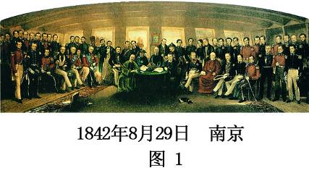A．使中国国家主权和领土完整开始遭到破坏

B．使中国开始丧失了独立自主的地位

C．古老的中国开始被卷入世界资本主义的漩涡

D．使中国完全陷入半殖民地半封建社会的深渊

4. “英商进出口货物缴纳的税款，需由中、英两国共同商定。”此项规定最早出自

A．《南京条约》 B．《瑷珲条约》 C．《马关条约》 D．《辛丑条约》

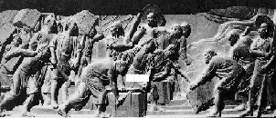5. （2018潜江历史）右图是镌刻在“人民英雄纪念碑”上的一幅著名浮雕，指出它表现了中国近代的哪一次重要历史事件？

A．1839年虎门销烟 B．1911年武昌起义

C．1919年五四运动 D．1949年渡江战役

6. 近代中国丧失领土主权开始于

A．将尼布楚让与俄国 B．割香港岛给英国

C．割库页岛给俄国 D．割台湾给日本

7. 《南京条约》的签订对中国社会造成的严重影响是：

①破坏了中国领土与主权的完整②封建经济消亡③逐渐成为外国资本主义的销售市场和原料产地④开始沦为半殖民地半封建社会

A．①②③④ B．①③④ C．①②④ D．②③④

8. 标志着中国近代史开端的事件是

A. 鸦片战争　　　B. 洋务运动　　C. 戊戌变法　　　D. 辛亥革命

9. （2018潜江历史）我国当代一位著名文化学者余秋雨说：“废墟是昨天派往今天的使者，废墟让我们把地理读成历史。”站在京郊的一座废墟上，我们可以解读到的历史是

A. 林则徐虎门销烟 B. 英法联军火烧圆明园

C. 太平军抗击洋枪队 D. 洋务运动破产

10. 在第二次鸦片战争中，侵略中国的主凶是

A．美、法 B．英、法 C．法、德 D．英、美

11. 1851年，领导金田起义的农民领袖是

A．杨秀清 B．李秀成 C．洪秀全 D．萧朝桂

12. 马克思说：“俄国不花费一文钱，不出动一兵一卒，而能比任何一个参战国（从中国）”得到更多的好处。这句话指的是俄国在第二次鸦片战争期间：

A．取得协定关税特权 B．掠夺圆明园大量珍宝

C．获取中国大量赔款 D．割占中国大片领土

13. （2018潜江历史）民族英雄指捍卫本民族的独立、自由和利益，在抗击外来侵略的斗争中表现无比英勇的人。有人称左宗棠为民族英雄，是因为他

A．率军镇压太平天国运动 B．主张“师夷长技以自强”

C．收复了新疆大部分地区 D．创办福州船政局

14. 有人认为，“把37年之后‘九·一八’的炮声看做是黄海海战炮声的历史回响并不为过。”其中在“黄海海面炮声”中涌现的英雄事迹是

A．戚继光抗击倭寇 B．郑成功收复台湾

C．林则徐虎门销烟 D．邓世昌等官兵英勇战斗

15. 一个日本人在杭州开设工厂，其时间可能在

A.签订《东京条约》之后 B.签订《北京条约》之后

C.签订《南京条约》之后 D.签订《马关条约》之后

16. 关于甲午中日战争，下列说法有误的是

A．海军将领邓世昌在黄海大战中为国捐躯

B．北洋舰队全军覆没，标志洋务运动破产

C．日本通过《马关条约》割占台湾，导致今天海峡两岸分离

D．《马关条约》的签订，大大加深了中国半殖民地化程度

17. （2018潜江历史）《马关条约》和《南京条约》相比，最根本的不同点是

A．割地 B．赔款 C．开设通商口岸 D．开设工厂

18. 全国人大十届二次会议期间，温家宝总理在答记者问时，引用了清末台湾爱国诗人丘逢甲的诗句：“春愁难遣强看山，往事惊心泪欲潸。四万万人同一哭，去年今日割台湾。”诗中的“往事”和“割台湾”是与哪一次侵略战争有关?

A．鸦片战争 B．第二次鸦片战争 C．甲午战争 D．八国联军侵华战争

19. “大将筹边尚未还，湖湘子弟满天山”“此日漫挥天下泪，有公足壮海军威”。这两则材料都

A.赞扬开发边疆的献身精神 B.盛赞同一位著名历史人物

C.哀悼战死疆场的民族英雄 D.歌颂抗击侵略的伟大壮举

20. 梁启超说：“我支那四千年之大梦唤醒，始自甲午战败割台湾，偿二百兆以后始也。”“大梦唤醒”的表现是

A.地主阶级以“自强.求富”为口号掀起洋务运动

B.各地人民的反清斗争风起云涌

C.甲午战败，清政府被迫割地.赔款

D.资产阶级开始领导挽救民族危亡的斗争

21. （2018潜江历史）图１中北洋舰队全军覆没地点的代号是：

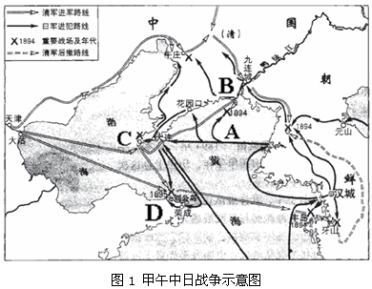

22. 在《辛丑条约》中，最能反映清朝政府完全沦为帝国主义统治中国工具的内容是

A．赔款白银4．5亿两 B．严禁中国人民反帝

C．拆毁大沽炮台 D．允许各国驻兵保护使馆

23. 对下面年代尺中提供的时间，解读最准确的是

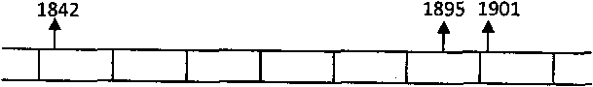

A．中国近代遭受外来侵略的全过程

B．中国一步步沦为半殖民地半封建杜会的历程

C．中国半殖民地半封建社会逐渐形成和瓦解的历史

D．中国近代化的进程

24. （2018潜江历史）“紫禁城内各宫殿，尽为寇兵分图占据，三海寿山、颐和园等处……各宫中历代珍异皆为日人捆载以去”。这则材料反映的是列强发动的哪一次侵华战争

A.第二次鸦片战争 B.甲午中日战争 C.八国联军侵华战争 D.日本全面侵华战争

25. 中国古代以干支纪年，其中天干是“甲、乙、丙、丁、戊、己、庚、辛、壬、癸”，地支是“子、丑、寅、卯、辰、巳、午、未、申、西、戌、亥”，千支纪年方法一直延续到现在，如1894年是甲午年，1898年是戊戌年，由此推算，1901年应该是

A．庚子年 B．己亥年 C．辛丑年 D．辛亥年

26. 设计表格，归纳知识，是学习历史的有效方法。李明同学设计了如下表格，其中不正确的一项是：

|  |  |
| --- | --- |
| 重大事件 | 相关史实 |
| 八国联军  侵华战争 | A．为镇压义和团反帝爱国运动，八国联军向北京进犯 |
| B．八国联军在廊坊遭到义和团和清军奋勇抵抗 |
| C．八国联军占领北京，火烧圆明园 |
| D．签订《辛丑条约》，中国完全沦为半殖民地半封建社会 |

27. 帝国主义国家组织八国联军发动侵华战争的主要目的是

A．镇压义和团运动 B．维护清王朝统治

C．维护和扩大在华权益 D．迫使清政府妥协

28. 李大钊在《圆明园故址》中写道：“圆明两度昆明劫，鹤化千年未忍归。一曲悲笳吹不尽，残灰犹共晚烟飞。”这里的“两度劫”发生在

①鸦片战争 ②第二次鸦片战争 ③中日甲午战争 ④八国联军侵华

A. ②③ B. ①③ C. ①④ D. ②④

29.（2018潜江历史）中国近代史上俄国是侵略中国的主要国家之一。下列外国列强侵华史实中俄国参与的有 ①鸦片战争 ②第二次鸦片战争 ③对新疆的争夺 ④八国联军侵华战争

A.①②③ B.②④ C.②③④ D.①②③④

30. 《辛丑条约》签订后美国公使田贝说：“事实上，外国公使成为中国不可分割的一部分”，从此可以“任意斥责一切对待外国人不称职的中国官吏”。这说明了

A．清政府与列强建立了外交关系 B．列强获得了领事裁判权

C．清政府已经成为洋人的朝廷 D．中国的反帝斗争蓬勃发展

二、非选择题

31. 阅读下列材料，完成相关任务。

材料一

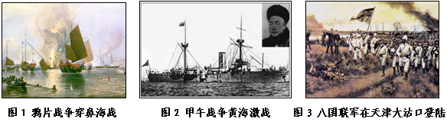

材料二 （2018潜江历史）17世纪后期至18世纪末，是中国清代的鼎盛时期，史称“乾隆盛世”。那个时期，中国的工业产量居世界前列。但正是在这个时候，欧洲诸国先后开始了近代资产阶级革命和产业革命，社会生产力迅速发展，后来居上。而中国当时的统治者对这一历史性大变革却茫然无知，仍沉迷于盲目自大之中，视西方科学技术为“奇迹淫巧”。“康乾盛世”之后的100多年，中国的发展大大落后了，国际地位急剧衰落，沦为半殖民地，备受外强欺侮。

——国务院总理温家宝2007年11月19日在新加坡国立大学的演讲

请回答：

（1）材料一中的三幅图片，对应中国近代史上外国列强的三次侵华战争，清政府被迫与外国列强签订了三个不平等条约，请你写出其中任意一副图片所对应的条约名称。

图____________（填写图片编号）——《____________条约》

（2）19世纪中后期，外国列强接连发动的侵华战争，使中华民族危机日益深重。面对列强侵略，中国人民奋起反抗。请你写出一位这个时期反抗外国侵略的英雄人物及其事例。

(3)根据材料并结合所学知识，请你分析中国一步步沦为半殖民地半封建社会的根本原因。

2018潜江历史冲刺试题答案

一、选择题

|  |  |  |  |  |  |  |  |  |  |  |
| --- | --- | --- | --- | --- | --- | --- | --- | --- | --- | --- |
| 题号 | 1 | 2 | 3 | 4 | 5 | 6 | 7 | 8 | 9 | 10 |
| 答案 | B | A | D | A | A | B | B | A | B | B |
| 题号 | 11 | 12 | 13 | 14 | 15 | 16 | 17 | 18 | 19 | 20 |
| 答案 | C | D | C | D | D | C | D | C | D | C |
| 题号 | 21 | 22 | 23 | 24 | 25 | 26 | 27 | 28 | 29 | 30 |
| 答案 | D | B | B | C | C | C | A | D | C | C |

二、非选择题

31. （1）答案：图1——中英《南京条约》 ；图2——中日《马关条约》 ；图3——《辛丑条约》。

（2）人物：邓世昌。事例：甲午中日战争期间（或1894年），致远舰管带邓世昌率全舰将士与四艘日舰展开激战，最后壮烈牺牲。

（3）答案要点外国列强的侵略，没落的封建专制制度和综合国力的衰弱是中国一步步沦为半殖民地半封建社会的根本原因。